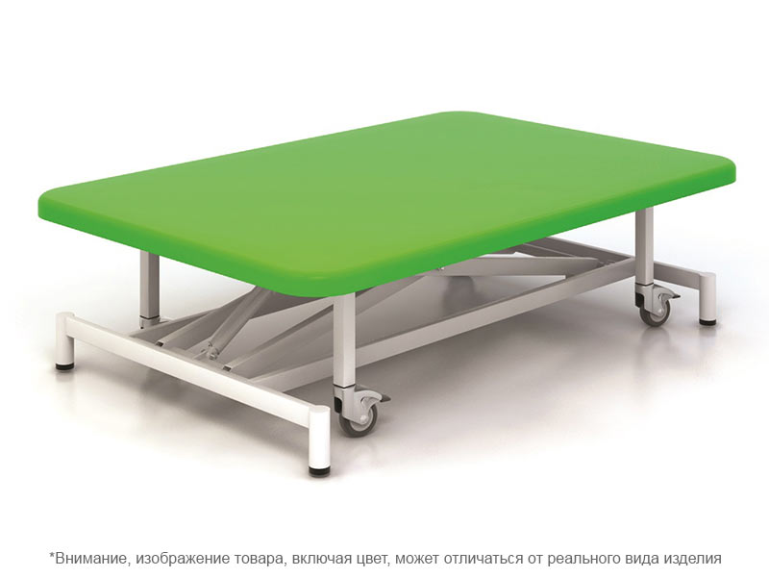
СН52.05 Стол для кинезотерапии (широкий)
ТУ9444-016-40259145-2006

Количество секций – 1.
Регулировка подъема ложа – электрическая.
Плавное регулирование высоты стола осуществляются с помощью электропривода и системы рычагов типа «ножницы»
Время подъема стола без нагрузки – 15 с.
Время подъема стола под нагрузкой 150 кг – 20 с.
Длина стола - 190 см.
Ширина стола – 120 см.
Высота стола в транспортном положении - 48,5см.
Общий вес – 80 кг.
Безопасная рабочая нагрузка – 150 кг.
Диаметр колес – 100 мм.
Тормоза - на 4-х колесах.
Нижнее рабочее положение стола – 48 см.
Верхнее рабочее положение стола – 90 см.
Основание стола изготовлено из прямоугольных стальных профильных труб 50х25 мм, круглых труб диаметром 32 мм , 16 мм и стального листа толщиной 6 мм.
Каркас ложемента изготовлен из прямоугольных стальных профильных труб 25х40 мм, круглой трубы диаметром 16 мм и стального листа 4 мм.
Все части каркаса стола имеют полимерную порошковую окраску светлых тонов, устойчивую к механическим воздействиям и воздействиям дезинфицирующих средств, используемых в лечебных учреждениях.
Материал ложа – фанера 12 мм и поролон 40 мм, обтянутые искусственной
кожей.
Плотность листового материала ложемента – 35 – 40 кг/м3.
Толщина ложа – 5 см.

Электропитание от сети 230В/50Гц.
Электромотор - 1 шт.
Пульт управления – 1 шт.
Руководство пользователя на русском языке.

